实验二：E-R图练习
一．实验目的
1．熟练掌握E-R图的画法
2．了解SQL Server的数据库结构
3．掌握使用SQL Server管理平台对数据库进行备份和还原的方法
二．实验内容及步骤
1．画出以下各个系统的E-R图，可以直接利用word的绘图功能，也可以使用Visio等画图软件。（属性有明确给出的，E-R图中必须画出，没有给出的可以不画）
（1）某企业产品管理系统中，有如下实体型：
- 职工：职工号、姓名、性别、年龄、基本工资、补贴和扣发
- 产品：产品号、产品名称、售价和备注
每个职工都可以销售所有产品，每个产品也都可以由所有职工进行销售，且在每次销售记录中包含相应的销售数量和出库日期。
画出该系统E-R图。

（2）．大学实行学分制，学生可根据自己的情况选课。每名学生可同时选修多门课程，每门课程可由多位教师主讲；每位教师可讲授多门课程。每名学生都由一位教师指导，每个教师可以指导多名学生。
画出该系统E-R图。

（3）某百货公司有若干连锁商店，每家商店经营若干商品，每种商品都可以在各个商店出售，每家商店有若干职工，但每个职工只能服务于一家商店，试描述该百货公司的E-R模型。

（4）教材P241第7题
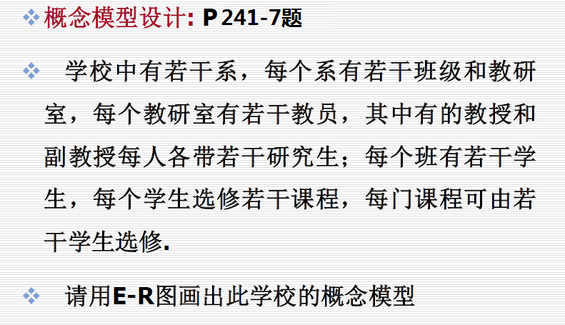
2．利用实验1得到的备份数据文件，还原“学生-课程数据库”。请记录都遇到了哪些问题？原因在哪里？怎么解决？

三．实验思考
1．数据库还原与备份的操作中要注意哪些问题？ 请描述你遇到的问题和解决的办法。
2．数据的最大特点是数据与其语义不可分。请问在SQL Server2008的数据库中有包含数据的语义吗？如果有的话，对应的是数据库中的哪部分呢？
3．结合日常身边的事例，请举例说明两个实体集之间的三种不同类型的联系？并选择其中的一个例子，说明当具体需求不同的时候，联系的类型也不同。

